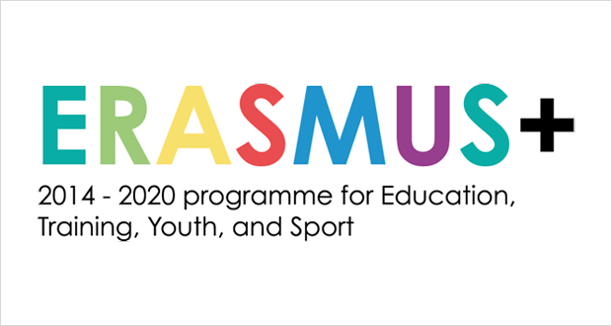

Το ERASMUS+ είναι το νέο πρόγραμμα της Ευρωπαϊκής Επιτροπής για την εκπαίδευση, την κατάρτιση, τη νεολαία και τον αθλητισμό, που στοχεύει στην ενίσχυση των δεξιοτήτων και της απασχολησιμότητας καθώς και στον εκσυγχρονισμό των συστημάτων εκπαίδευσης, κατάρτισης και νεολαίας, σε όλους τους τομείς της Δια Βίου Μάθησης (Ανώτατη Εκπαίδευση, Επαγγελματική Εκπαίδευση και Κατάρτιση, Εκπαίδευση Ενηλίκων, Σχολική Εκπαίδευση, δραστηριότητες νεολαίας, κτλ).
Τα ισχύοντα προγράμματα χρηματοδότησης της ΕΕ για την εκπαίδευση, την κατάρτιση και τη νεολαία έληξαν στο τέλος του 2013, και το νέο πρόγραμμα ERASMUS+ έχει τεθεί σε ισχύ από την 1η Ιανουαρίου του 2014.
Για πρώτη φορά το Erasmus+ προσφέρει υποστήριξη στον αθλητισμό. Το νέο Πρόγραμμα ολοκληρώνεται με την ειδική Δράση του Jean Monnet, που ενθαρρύνει τη διδασκαλία, την έρευνα και τη συζήτηση στους τομείς της ιστορίας, της πολιτικής, της οικονομίας και του Ευρωπαϊκού Δικαίου.
Το νέο πρόγραμμα Erasmus+ δομείται σε 3 βασικές Δράσεις/ Key Actions για την εκπαίδευση, την κατάρτιση και τη νεολαία.
ΚΑ1-Βασική Δράση 1/Key Action 1
KA2-Βασική Δράση 2/Key Action 2
ΚΑ3-Ενίσχυση σε θέματα Μεταρρυθμίσεων Πολιτικής/ Support for Policy
Συμπληρώνεται από τις
Δράσεις για τον Αθλητισμό
Δράσεις Jean Monnet (Ανώτατη Εκπαίδευση)
Οι καταληκτικές ημερομηνίες υποβολής αιτήσεων για το 2015 για την σχολική εκπαίδευση είναι οι εξής:
Δράσεις | Δραστηριότητα | Πεδίο | Τελική Ημερομηνία
Βασική Δράση 1 (ΚΑ1/ΒΔ1): Μαθησιακή κινητικότητα των ατόμων | Μαθησιακή κινητικότητα των ατόμων | Ανώτατη Εκπαίδευση, Επαγγελματική Εκπαίδευση και Κατάρτιση, σχολεία και εκπαίδευση ενηλίκων (ΙΚΥ) | 4 Μαρτίου 2015
Βασική Δράση 2 (ΚΑ2/ΒΔ2): Συνεργασία για την καινοτομία και την ανταλλαγή καλών πρακτικών | Στρατηγικές συμπράξεις | Ανώτατη Εκπαίδευση, Επαγγελματική Εκπαίδευση και κατάρτιση, σχολεία, εκπαίδευση ενηλίκων (συμπεριλαμβανομένων των αιτήσεων που αφορούν σε περισσότερα από ένα πεδία) (ΙΚΥ) | 31 Μαρτίου 2015
 | Τομεακές Συμμαχίες Δεξιοτήτων | Επαγγελματική Εκπαίδευση και Κατάρτιση | 26 Φεβρουαρίου 2015
Δράσεις για τον Αθλητισμό | Συμπράξεις συνεργασίας | Αθλητισμός | 22 Ιανουαρίου 2015 (συμπράξεις που σχετίζονται με την Ευρωπαϊκή Εβδομάδα Αθλητισμού)  14 Μαΐου 2015 (λοιπές συμπράξεις)
 | Μη κερδοσκοπικές Ευρωπαϊκές αθλητικές εκδηλώσεις | Αθλητισμός | 22 Ιανουαρίου 2015 (εκδηλώσεις που σχετίζονται μόνο με την Ευρωπαϊκή Εβδομάδα Αθλητισμού)  14 Μαΐου 2015 (λοιπές εκδηλώσεις)
Τον οδηγό Erasmus+ για το 2015 θα τον βρείτε εδώ
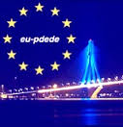

Ομάδα Ευρωπαϊκών Προγραμμάτων Περιφερειακής Δ/νσης Εκπ/σης Δυτικής Ελλάδας 2014-2015

